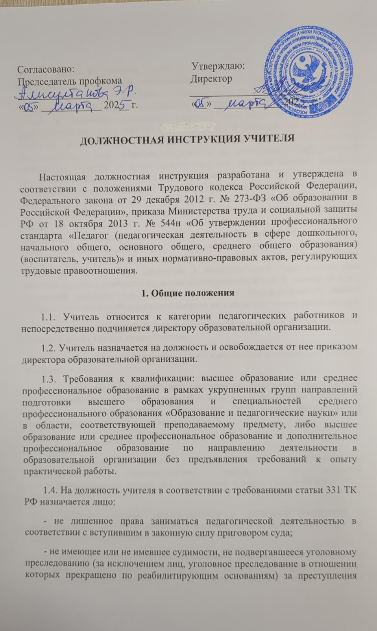

против жизни и здоровья, свободы, чести и достоинства личности (за исключением незаконной госпитализации в медицинскую организацию, оказывающую психиатрическую помощь в стационарных условиях, и клеветы), половой неприкосновенности и половой свободы личности, против семьи и несовершеннолетних, здоровья населения и общественной нравственности, основ конституционного строя и безопасности государства, мира и безопасности человечества, а также против общественной безопасности. Лица, имевшие судимость за совершение преступлений небольшой тяжести и преступлений средней тяжести против жизни и здоровья, свободы, чести и достоинства личности (за исключением незаконной госпитализации в медицинскую организацию, оказывающую психиатрическую помощь в стационарных условиях, и клеветы), семьи и несовершеннолетних, здоровья населения и общественной нравственности, основ конституционного строя и безопасности государства, мира и безопасности человечества, а также против общественной безопасности, и лица, уголовное преследование в отношении которых по обвинению в совершении этих преступлений прекращено по нереабилитирующим основаниям, могут быть допущены к педагогической деятельности при наличии решения комиссии по делам несовершеннолетних и защите их прав, созданной высшим исполнительным органом государственной власти субъектаРоссийскойФедерации,одопускеихкпедагогическойдеятельности;

* + - не имеющее неснятой или непогашенной судимости за умышленные тяжкие и особо тяжкие преступления;
    - непризнанноенедееспособнымвустановленномфедеральнымзаконом порядке;
    - не имеющее заболеваний, предусмотренных перечнем, утверждаемым федеральныморганомисполнительнойвласти,осуществляющимфункциипо выработке государственной политики и нормативно-правовому регулированию в области здравоохранения.
  1. Учительдолжензнать:
     + преподаваемый предмет в пределах требований федеральных государственных образовательных стандартов и основной общеобразовательной программы, его истории и места в мировой культуре и науке;
     + историю, теорию, закономерности и принципы построения и функционирования образовательных систем, роль и место образования в жизни личности и общества;
     + основные закономерности возрастного развития, стадии и кризисы развития, социализацию личности, индикаторы индивидуальных особенностейтраекторийжизни,ихвозможныедевиации,атакжеосновыих

психодиагностики;

* + - основы психодидактики, поликультурного образования, закономерностей поведения в социальных сетях;
    - пути достижения образовательных результатов и способы оценки результатов обучения;
    - основы методики преподавания, основные принципы деятельностного подхода, виды и приемы современных педагогических технологий;
    - рабочуюпрограммуиметодикуобученияподанномупредмету;
    - приоритетные направления развития образовательной системы Российской Федерации, законов и иных нормативных правовых актов, регламентирующих образовательную деятельность в Российской Федерации, нормативных документов по вопросам обучения и воспитания детей и молодежи, федеральных государственных образовательных стандартов начального общего, основного общего, среднего общего образования, законодательства о правах ребенка, трудового законодательства;
    - нормативные документы по вопросам обучения и воспитания детей и молодежи;
    - [Конвенцию](https://login.consultant.ru/link/?req=doc&base=LAW&n=9959)оправах ребенка;
    - трудовое законодательство;
    - основызаконодательстваоправахребенка,законывсфереобразования и федеральные государственные образовательные стандарты общего образования;
    - научноепредставлениеорезультатахобразования,путяхихдостижения и способах оценки;
    - основы методики воспитательной работы, основные принципы деятельностного подхода, виды и приемы современных педагогических технологий;
    - нормативные правовые, руководящие и инструктивные документы, регулирующие организацию и проведение мероприятий за пределами территорииобразовательнойорганизации(экскурсий,походовиэкспедиций);
    - педагогические закономерности организации образовательного процесса;
    - законы развития личности и проявления личностных свойств, психологические законы периодизации и кризисов развития;
    - теориюитехнологииучетавозрастныхособенностей, обучающихся;
    - закономерности формирования детско-взрослых сообществ, их социально-психологические особенности изакономерностиразвития детских и подростковых сообществ;
    - основные закономерности семейных отношений, позволяющие эффективно работать с родительской общественностью;
    - основы психодиагностики и основные признаки отклонения в развитии детей;
    - социально-психологические особенности и закономерности развития детско-взрослых сообществ.
  1. Учителюзапрещается:
     + оказывать платные образовательные услуги обучающимся в данной организации, если это приводит к конфликту интересов учителя;
     + использовать образовательную деятельность для политической агитации, принуждения обучающихся к принятию политических, религиозных или иных убеждений либо отказу от них, для разжигания социальной, расовой, национальной или религиозной розни, для агитации, пропагандирующейисключительность,превосходстволибонеполноценность граждан по признаку социальной, расовой, национальной, религиозной или языковойпринадлежности,ихотношениякрелигии,втомчислепосредством сообщения обучающимся недостоверных сведений об исторических, о национальных, религиозных и культурных традициях народов, а также для побуждения обучающихся к действиям, противоречащим [Конституции](https://login.consultant.ru/link/?req=doc&base=LAW&n=2875) Российской Федерации.

# Должностныеобязанности

Научителявозлагаютсяследующиедолжностные обязанности:

* 1. Осуществление своей деятельности на высоком профессиональном уровненаосноветрадиционныхроссийскихдуховно-нравственныхценностей и принятых в российском обществе правил и норм поведения в интересах человека, семьи, общества и государства, обеспечение в полном объеме реализации рабочей программы учебных предметов, курсов, дисциплин (модулей), рабочей программы воспитания.

2.1-1. Разработка и реализация программ учебных дисциплин в рамках основной общеобразовательной программы.

2.1-2. Осуществление профессиональной деятельности в соответствии с требованиями федеральных государственных образовательных стандартов начального общего, основного общего, среднего общего образования.

* 1. Формирование в процессе осуществления педагогической деятельности у обучающихся чувства патриотизма, уважения к памяти защитников Отечества и подвигам Героев Отечества, закону и правопорядку, человеку труда и старшему поколению, взаимного уважения, бережного отношенияккультурномунаследиюитрадицияммногонациональногонарода Российской Федерации.
  2. Участие в разработке и реализации программы развития образовательной организации в целях создания безопасной и комфортной образовательной среды.
  3. Планированиеипроведениеучебных занятий.
  4. Систематическийанализэффективностиучебныхзанятийиподходов к обучению.
  5. Организация, осуществление контроля и оценки учебных достижений, текущих и итоговых результатов освоения основной образовательной программы обучающимися.
  6. Формированиеуниверсальныхучебныхдействий.
  7. Формирование навыков, связанных с информационно- коммуникационными технологиями (далее - ИКТ).
  8. Формированиемотивациик обучению.
  9. Объективнаяоценказнанийобучающихсянаосноветестированияи других методов контроля в соответствии с реальными учебными возможностями детей.
  10. Регулирование поведения обучающихся для обеспечения безопасной образовательной среды.
  11. Реализация современных, в том числе интерактивных, форм и методов воспитательной работы, используя их как на занятии, так и во внеурочной деятельности с применением сценариев, разработанных в рамках реализации календарного плана.
  12. Постановка воспитательных целей, способствующих развитию обучающихся, независимо от их способностей и характера.
  13. Определениеипринятиечеткихправилповеденияобучающимисяв соответствии с уставом образовательной организации и правилами внутреннего распорядка образовательной организации.
  14. Проектированиеиреализациявоспитательных программ.
  15. Реализация воспитательных возможностей различных видов

деятельности ребенка (учебной, игровой, трудовой, спортивной, художественной и т.д.).

* 1. Проектирование ситуаций и событий, развивающих эмоционально- ценностнуюсферуребенка(культурупереживанийиценностныеориентации ребенка).
  2. Помощь и поддержка в организации деятельности ученических органов самоуправления.
  3. Создание, поддержание уклада, атмосферы и традиций жизни образовательной организации.
  4. Развитие у обучающихся познавательной активности, самостоятельности, инициативы, творческих способностей, формирование гражданской позиции, способности к труду и трудолюбия, ответственного отношения к профессиональной, добровольческой (волонтерской) деятельности, формирование у обучающихся культуры здорового и безопасного образа жизни.
  5. Организация и проведение мероприятий, направленных на формирование у обучающихся общероссийской гражданской идентичности и неприятие идеологии терроризма;
  6. Использование конструктивных воспитательных усилий родителей (законныхпредставителей)обучающихся,помощьсемьеврешениивопросов воспитания ребенка.
  7. Выявление в ходе наблюдения поведенческих и личностных проблем обучающихся, связанных с особенностями их развития.
  8. Оценкапараметровипроектированиепсихологическибезопаснойи комфортной образовательной среды, разработка программ профилактики различных форм насилия в школе.
  9. Применение инструментария и методов диагностики и оценки показателей уровня и динамики развития ребенка.
  10. Освоение и применение психолого-педагогических технологий (в том числе инклюзивных), необходимых для адресной профилактической работы с различными контингентами учащихся: одаренные дети, социально уязвимые дети, дети, попавшие в трудные жизненные ситуации, дети- мигранты, дети-сироты, дети с особыми образовательными потребностями (аутисты, дети с синдромом дефицита внимания и гиперактивностью и др.), дети с ограниченными возможностями здоровья, дети с девиациями поведения,дети,возвращенныеиззонбоевыхдействий,детисзависимостью.
  11. Оказаниеадреснойпомощиобучающимся.
  12. Взаимодействие с другими специалистами в рамках психолого- медико-педагогического консилиума.
  13. Разработка (совместно с другими специалистами) и реализация совместно с родителями (законными представителями) программ индивидуального развития ребенка.
  14. Освоение и адекватное применение специальных технологий и методов, позволяющих проводить коррекционно-развивающую работу.
  15. Формирование и реализация программ развития универсальных учебных действий, образцов и ценностей социального поведения, навыков поведениявмиревиртуальнойреальностиисоциальныхсетях,формирование позитивных образцов поликультурного общения.
  16. Формирование системы регуляции поведения и деятельности обучающихся.
  17. Подготовка исчерпывающего перечня документации при реализации основных общеобразовательных программ:
      + рабочейпрограммыучебногопредмета,учебногокурса(втомчисле урочной деятельности), учебного модуля;
      + журнала учетауспеваемости;
      + журнала внеурочной деятельности (для педагогических работников, осуществляющих внеурочную деятельность).

# Права

Учительимеетправо:

* 1. На все предусмотренные законодательством Российской Федерации социальные гарантии, в том числе:
     + насокращеннуюпродолжительностьрабочеговремени;
     + на дополнительное профессиональное образование по профилю педагогической деятельности не реже чем один раз в три года;
     + на ежегодный основной удлиненный оплачиваемый отпуск, продолжительность которого определяется Правительством Российской Федерации;
     + надлительныйотпусксрокомдоодногогоданережечемчерезкаждые десять лет непрерывной педагогической работы;
     + надосрочноеназначениестраховойпенсиипо старости;
     + на предоставление вне очереди жилого помещения по договору социальногонайма(еслиработниксостоитнаучетевкачественуждающегося в жилом помещении);
     + напредоставлениежилогопомещенияспециализированногожилищного фонда;
     + на оплату дополнительных расходов на медицинскую, социальную и профессиональную реабилитацию в случаях повреждения здоровья вследствие несчастного случая на производстве либо получения профессионального заболевания.
  2. Требовать от руководства образовательной организации оказания содействия в исполнении своих профессиональных обязанностей и осуществлении прав.
  3. Требовать от руководства создания условий для выполнения профессиональных обязанностей, в том числе предоставления необходимого оборудования, инвентаря, рабочего места, соответствующего санитарно- гигиеническим правилам и нормам.
  4. Знакомиться с проектами решений руководства образовательной организации, касающимися его деятельности.
  5. Повышатьсвоюпрофессиональнуюквалификацию.

# Ответственность

Учительнесетответственность:

* 1. За неисполнение, ненадлежащее исполнение обязанностей, предусмотренных настоящей инструкцией, - в пределах, определенных трудовым законодательством Российской Федерации.
  2. За совершенные в процессе осуществления своей деятельности правонарушения - в пределах, определенных действующим административным, уголовным и гражданским законодательством Российской Федерации.
  3. За причинение материального ущерба работодателю - в пределах, определенных действующим трудовым и гражданским законодательством Российской Федерации.

Синструкциейознакомлены: